Nota de prensa
Perfect Welding

Nuevas incorporaciones a la gama de equipos Tandem Fronius TPS/i TWIN

Mayor eficiencia en la soldadura de alto rendimiento

Fronius amplía su oferta de sistemas inteligentes de soldadura Tandem TPS/i TWIN. La soldadura sincronizada con dos arcos voltaicos controlables de forma individual nunca ha sido tan fácil como con los nuevos sistemas TPS/i TWIN y los procesos de soldadura PMC TWIN y CMT TWIN. Ambos impresionan con su penetración estable y ahorran tiempo gracias a su gran velocidad e impresionante tasa de deposición.

El reto que plantea la soldadura Tandem de alto rendimiento reside sobre todo en el dominio de ambos arcos voltaicos. Producir componentes de gran volumen, varias capas o cordones de soldadura largos en la construcción de contenedores, vehículos y vagones con una calidad perfecta es fácil para quienes logran controlarlos. Con el objetivo de hacer frente a estos retos, el sistema TPS/i TWIN Push, ya consolidado en el mercado, se va a reforzar ahora con los sistemas TWIN PushPull, que incluyen el proceso CMT TWIN. Esto significa que, además del acero, ahora también se podrá unir el aluminio con los sistemas de soldadura Tandem.

Dos equipos potentes y versátiles
La solución TPS/i TWIN PushPull se utiliza en la construcción de vehículos y transporte ferroviarios y suelda perfiles de aluminio o recipientes a presión mediante el proceso PMC (Pulse Multi Control). Además de PMC, el nuevo sistema TPS/i CMT TWIN también cuenta con el proceso CMT (Cold Metal Transfer), que ahora permite soldar aluminio, aleaciones con base de níquel o aceros de alta resistencia. La aportación de calor controlada de CMT también es ideal para aplicaciones de chapa fina. Si los dos arcos voltaicos TWIN tienen potencias diferentes, se puede optimizar aún más la penetración y el perfil del cordón.

Alta velocidad y tasa de deposición de 25 kg
En la práctica, las ventajas de la soldadura Tandem en comparación con la de un solo hilo quedan demostradas especialmente cuando se desea obtener un resultado perfecto a la máxima velocidad. Los sistemas Fronius TPS/i TWIN hacen un gran trabajo en este respecto gracias a su tasa de deposición de hasta 25 kilogramos por hora y una velocidad de hasta 4 metros por minuto. Esto es posible con una velocidad de avance de hilo por línea de proceso de unos 30 metros por minuto. A pesar de su rapidez, se logra el resultado deseado con una calidad de penetración fiable y un cordón de soldadura sin mordeduras. De este modo, se puede reducir tanto el número de capas como el tiempo de producción.

Excelente calidad de cordón reproducible en cualquier momento
El proceso integrado TWIN con regulación automática ofrece resultados óptimos y una alta eficiencia, a pesar de que solo hay que hacer los ajustes esenciales. El sistema regula de forma independiente los parámetros y las variables de influencia en un segundo plano para obtener arcos voltaicos precisos de manera constante. La combinación de PMC y CMT garantiza un alto nivel de fiabilidad del proceso, que es necesario para poder soldar de forma completamente estable. Las innovadoras soluciones para el avance óptimo de hilo, como TWIN Drive o el componente de buffer, aseguran una alimentación constante, que lleva la fiabilidad de la soldadura y la estabilidad del proceso al siguiente nivel. Así se minimizan los retrabajos y las producciones erróneas, lo que ahorra tiempo y recursos.
Precisión y rapidez gracias a los sistemas de asistencia inteligentes
La serie Fronius TWIN dispone de diferentes funciones y sistemas de asistencia robotizada para ayudar al soldador a automatizar el proceso de producción de la forma más eficiente posible. Por ejemplo, el cebado SFI (Spatter Free Ignition) garantiza un cebado sin proyecciones, y el innovador Slaghammer elimina la escoria formada previamente mediante el movimiento reversible del hilo, lo que permite iniciar una soldadura limpia. SeamTracking compensa automáticamente las desviaciones y TouchSense permite al robot determinar su posición, que puede utilizar para compensar las tolerancias de posicionamiento y de componentes. WireSense mide estas tolerancias y las transmite directamente al robot. Todo ello reduce los errores de soldadura, los retrabajos o incluso los desperdicios, lo que contribuye directamente a una mayor eficiencia en la soldadura de alto rendimiento.
Puede encontrar más información en el sitio web.
4346 caracteres incluidos espacios
Fotos: Fronius International GmbH, reproducción sin ningún coste
Imágenes de alta resolución están disponibles para descargar del siguiente enlace:
https://www.fronius.com/es-es/spain/tecnologia-de-soldadura/centro-de-informacion/prensa

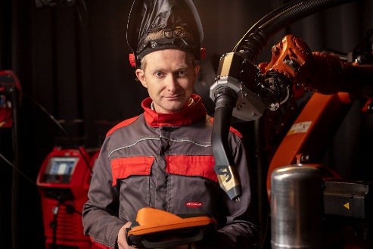

Soldadura Tandem: ¡más fácil que nunca! Los sistemas de asistencia robotizada ayudan al especialista en soldadura a hacer el proceso de producción lo más eficiente posible, es decir, a ahorrar tiempo y minimizar los errores.

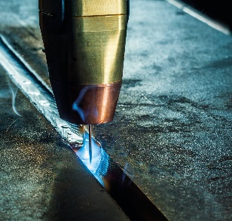

Fronius TPS/i TWIN permite un control absoluto sobre dos arcos voltaicos perfectos. También se pueden proporcionar diferentes servicios en función del resultado deseado.

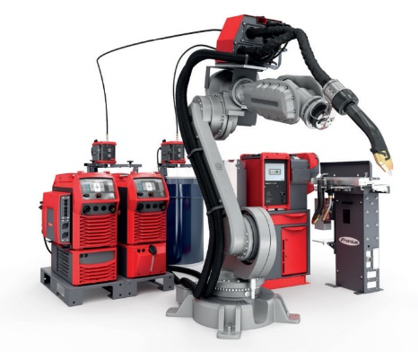

La serie TPS/i TWIN es ahora aún más versátil. Además del acero, el aluminio, las aleaciones a base de níquel y los aceros de alta resistencia, pueden soldarse ahora a gran velocidad y con considerables tasas de deposición.

Unidad de Negocio Perfect Welding
Fronius Perfect Welding es el líder en innovación para soldadura por arco voltaico, y es líder en el mercado global para soldadura robótica. Como proveedor de Sistemas. Fronius welding automation convierte las soluciones de soldadura automatizada específicas para el cliente en una realidad para diferentes áreas, desde la construcción de contenedores hasta el revestimiento para el sector offshore. Las fuentes de corriente para aplicaciones manuales, los accesorios de soldadura y un amplio rango de servicios adicionados a nuestra cartera. Con más de 1.000 distribuidores en todo el mundo, Fronius Perfect Welding siempre está cerca de sus clientes.

Fronius International GmbH
Fronius International GmbH es una empresa austriaca con sede en Pettenbach e instalaciones en Wels, Thalheim, Steinhaus y Sattledt. La empresa con sus 5.660 empleados a nivel global se dedica a los sectores de tecnología de soldadura, fotovoltaica y tecnología de carga de baterías. El porcentaje de exportación es de aproximadamente el 93 por ciento y se consigue gracias a las 36 sociedades internacionales de Fronius y distribuidores/representantes en más de 60 países. Fronius es líder en innovación en el mercado mundial gracias a sus productos innovadores y servicios, así como a las 1.321 patentes concedidas.

Para más información, por favor diríjase al:
Fronius España S.L.U., Laura González
Parque Empresarial La Carpetania, c/ Miguel Faraday 2, 28906, Getafe (Madrid)
Tel.:+34 91 649 60 40; Fax:+34 91 649 60 44
Correo electrónico: gonzalez.laura@fronius.com

Por favor, envíe un ejemplar de prueba a nuestra agencia:
a1kommunikation Schweizer GmbH, Señora Kirsten Ludwig,
Oberdorfstraße 31 A, 70794 Filderstadt, Deutschland
tel.: +49 0 711 9454161-20,
correo electrónico: kirsten.ludwig@a1kommunikation.de

¡Para leer otros artículos interesantes, visite nuestro blog en blog.perfectwelding.fronius.com y síganos en Facebook (froniuswelding), Twitter (froniusintweld), LinkedIn (perfect-welding), Instagram (froniuswelding) y YouTube (froniuswelding)!

